TERIMA KASIH GUEST HOUSE DALAM SITUS BOOKING.COM

Booking.com merupakan suatu situs berbasis Operational Travel Agent yang di dalamnya termasuk dalam website traveling. Hanya saja di dalamnya tak cuma berisi tentang review tempat wisata melainkan juga dapat melakukan pemesanan secara online. Baik itu tiket pesawat, hotel, kereta, rental mobil, dan lain sebagainnya. Cara kerja dari situs OTA ini disebut dengan marketplace. Dimana para penjual (penyedia jasa hotel, rental mobil, dll) mengupload produk yang mereka jual di situs Booking.com ini.
Gambar 1. Situs Booking.com
Di situs Booking.com ini menyediakan lebih dari satu jasa reservasi yang ditawarkan. Namun di situs lain, ada yang mengkhususkan hanya menawarkan jasareservasi akomodasi saja. Di situs Booking.com ini, kita akan disuguhi banyak sekali pilihan hotel dan jenis akomodasi lainnya seperti apartement, homestay, guest house, dll. Dan untuk memudahkan para pengunjung untuk memilih, Bookng.com sudah meneyediakan system sortir berdasarkan beberapa kiteria sperti harga, fasilitas, rating, dll.
Disini kita akan megupas salah satu akomodasi yang terjual di situs Booking.com yang cukup memiliki rating tinggi. Akomodasi tersebut termasuk kedalam jenis Guest House yang terletak di Jalan Gunung Ijen 28, 68414, Banyuwangi, Jawa Timur, Indonesia. Nama dari Guest House ini sendiri yaitu Terima Kasih Guest House. Guest House yang terletak didaerah Singotrunan ini sangat cocokk disinggahi bagi mereka yang sudah berkeluarga.
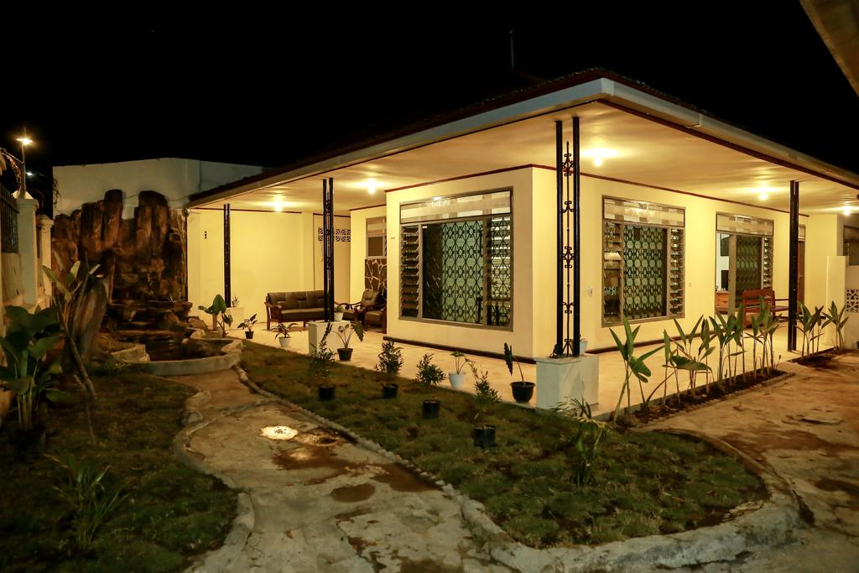
Gambar 2. Terima Kasih Guest House

Terima Kasih Guest House ini memiliki Rating yang cukup tinggi yaitu sebesar 9,4 dan sudah diulas sebanyak 58 ulasan. Dan jika dijabarkan satu persatu, dari 9,4 rating tersebut terdiri dari 9,2 untuk penilaian fasilitas, 9,5 untuk kebersihan, 9,4 untuk rating kenyamanan, 9,5 terkait harga dan 9,1 untuk lokasi dari guest house itu sendiri dan yang paling tinggi adalah penilaian sebesar 9,9 yang ditujukan kepada staf yang bekerja.
Untuk fasilitas yang disediakan dari Terima kasih Guest House ini ada teras, taman, kamar mandi bersama, dapur bersama, kamar bebas rokok, antar-jemput bandara, parkir gratis, AC dan lain lainnya. Di Guest House ini juga menyuguhkan sarapan yang istimewa , Ala amerika, serta Halal. Dan Guest House Terima Kasih memilki kopi yang istimewa.
Untuk tipe kamar sendiri, Terima kasih Guest House memiliki beberapa type kamar antara lain :
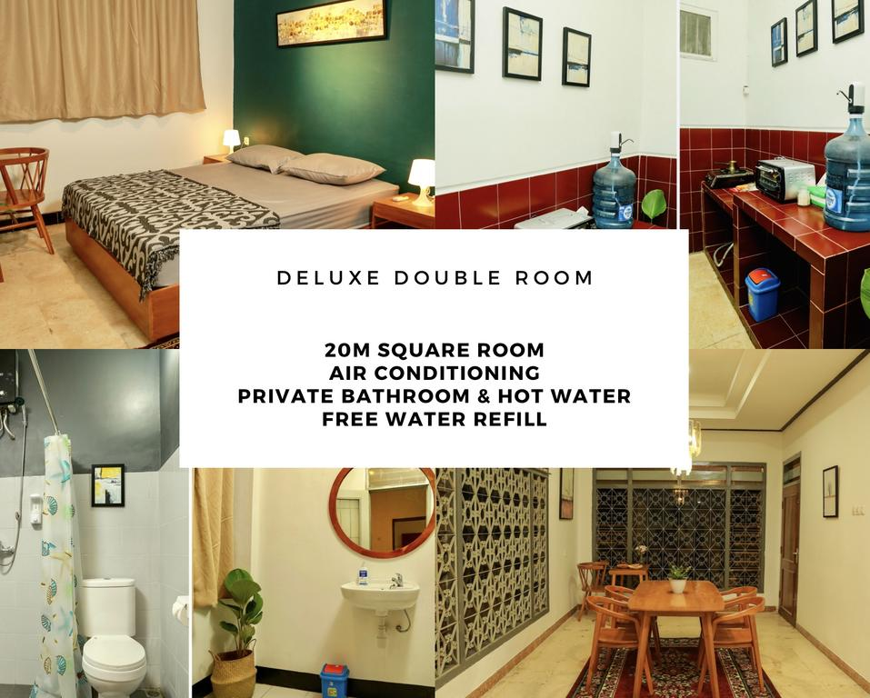 | 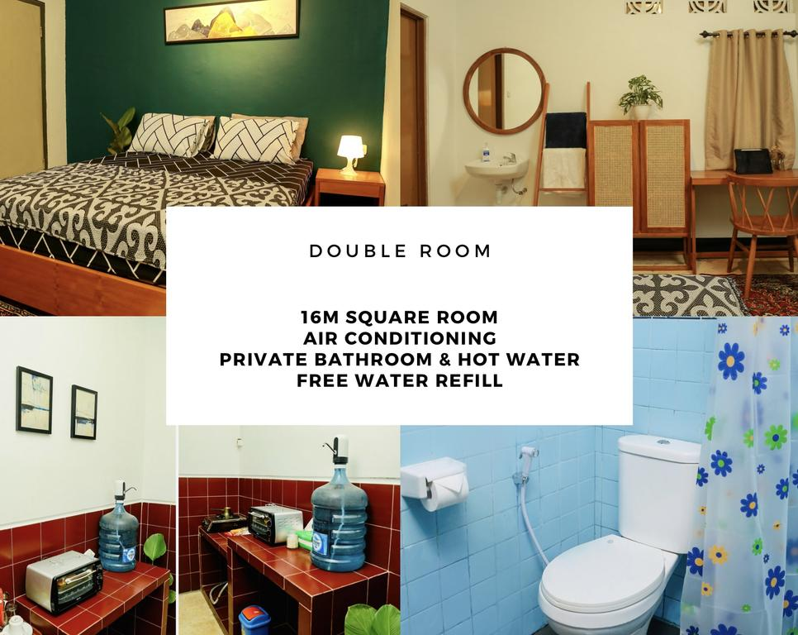
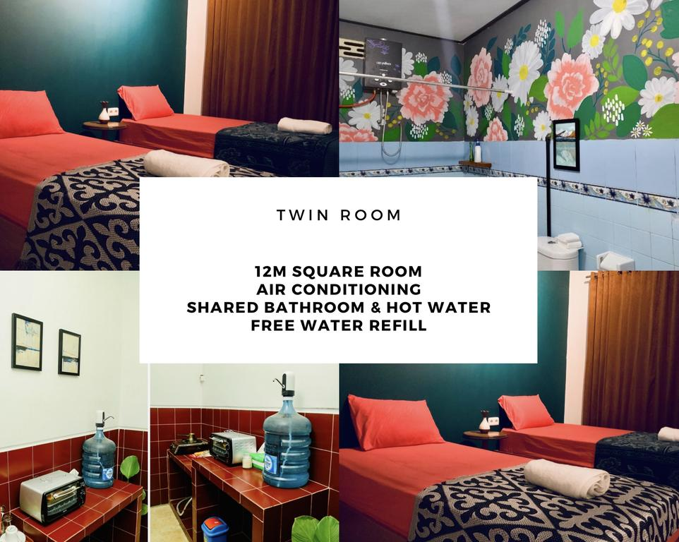 | 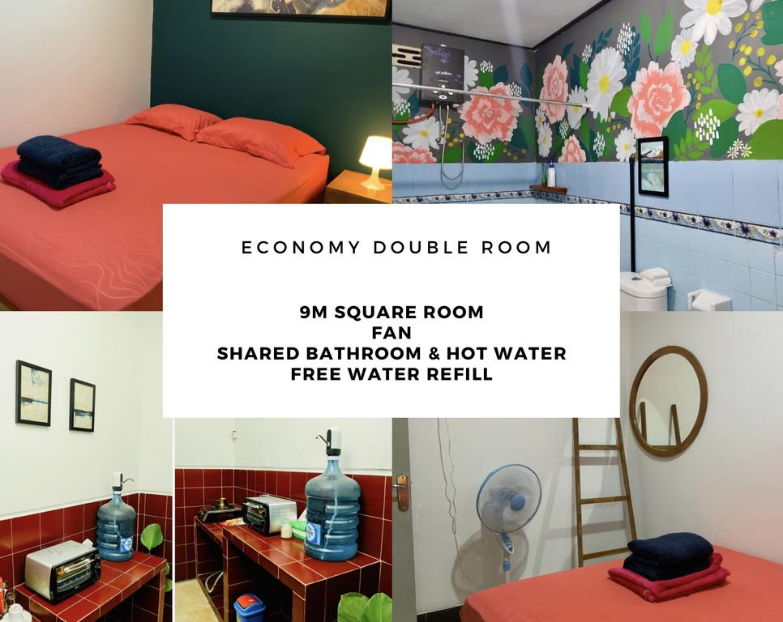

Untuk tiap type kamar memiliki harga yang berbeda-beda. Berikut harga kamar yang
tercantum dalam apikasi Booking.com :
Type Kamar | Harga
Kamar Economy Double | Rp 140.000 (RO)  Rp 170.000 (RBF)
Kamar Budget Twiin | Rp 150.000 (RO)  Rp 175.000 (RBF)
Kamar Double dengan Kamar Mandi Pribadi | Rp 180.000 (RO)  Rp 210.000 (RBF)
Kamar Deluxe Double dengan Shower | Rp 195.000 (RO)  Rp 225.000 (RBF)

Lingkungan sekitar yang terdekat dengan Terima Kasih Guest House antara lain ;
Tempat | Jarak
Kawasan Wisata Watu Dodol | 12,6 km
Pulau Menjangan | 17,6 km
Alfamart | 0,4 km
Blambangan Traditional Market | 0,7 km
Pesona Restaurant | 1 km
Caffe Srengenge Wetan | 1,5 km
Bali Strait | 0,8 km
Ijen Mountain | 30 km
Banyuwangi Airport | 13,5 km

Berikut terkait fasilitas yang tersedia di Terima Kasih Guest House :
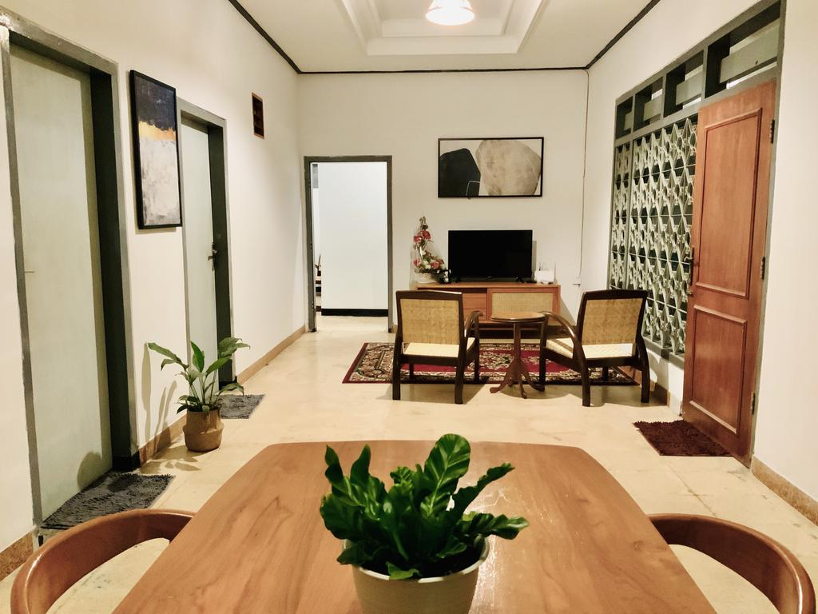
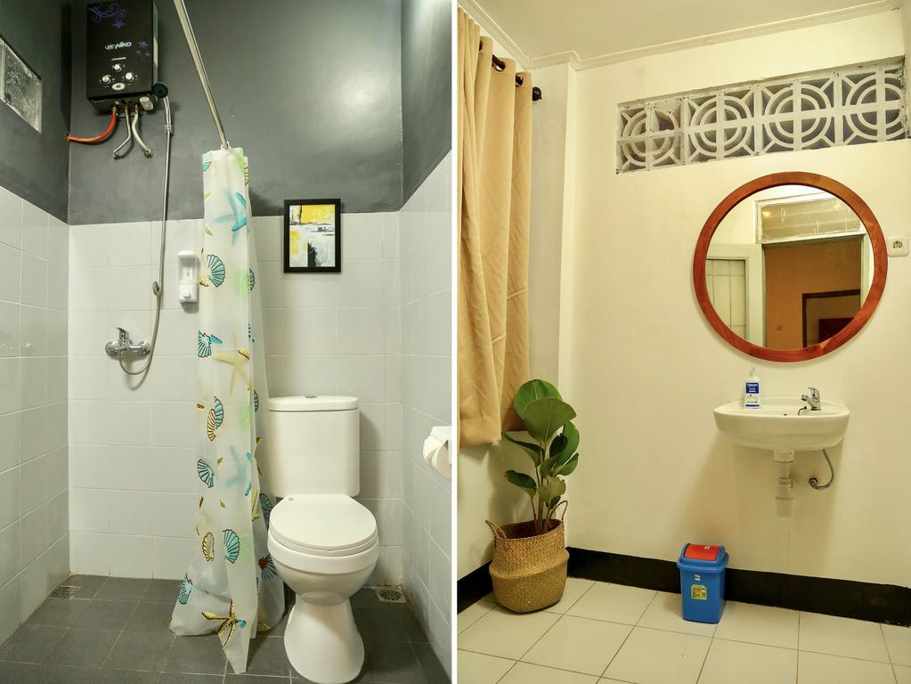

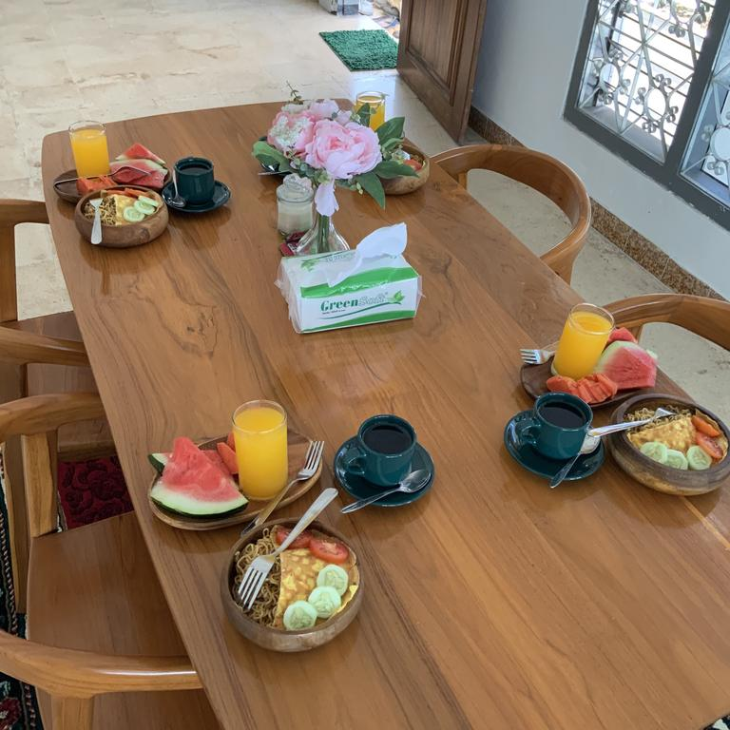
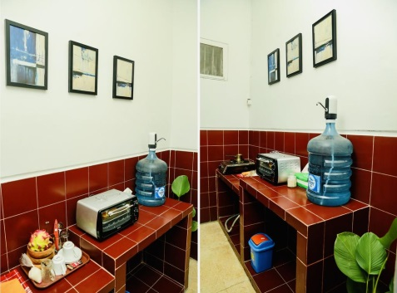

Terima Kasih Guest juga menyediakan paket wisata kepada wisatawan yang menginap di Akomodasi ini, berikut paket wisata yang disediakan :
